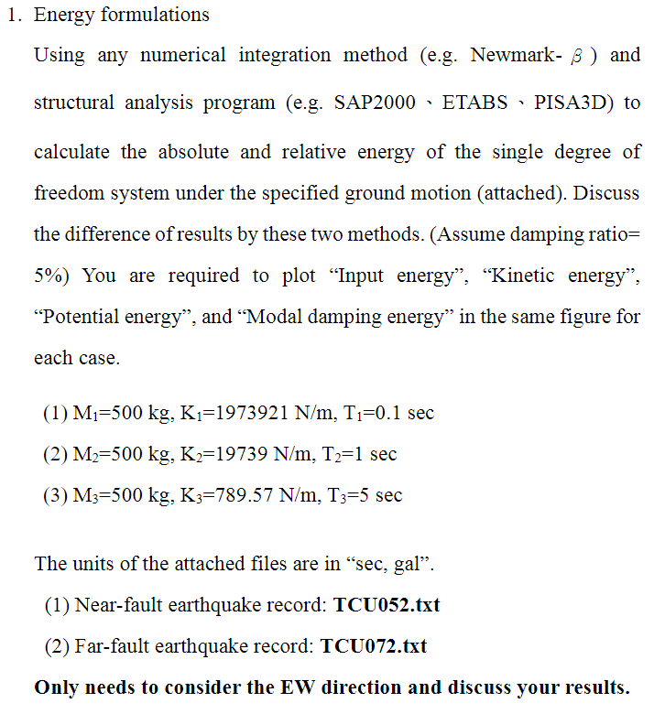

* Using $Newmark-β$ and ETABS to calculate absolute and relative energy.
* 用 matlab detrend function 先做出濾波，避免雜訊干擾。如下面四張圖所示 ( 以 TCU052, T = 0.1 為例 )，沒有濾波的為左圖，有做濾波的為右圖，可以發現，若是沒有濾波，最後的時間段雜訊干擾很大。









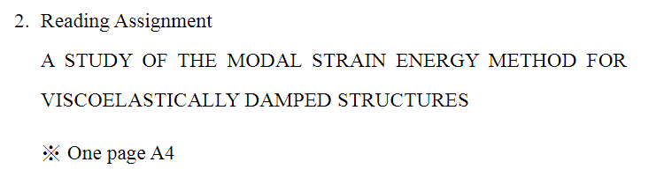

模態應變能法可用來估計加黏彈性阻尼器結構的振態耗損因子或振態阻尼比。然而，在模態應變能法的推演過程中隱含了幾個假設，例如：直接以特徵值的虛部與實部之比值當作振態耗損因子，以及忽略了結構物虛部振形之影響等等。本文將針對上述兩個假設對模態應變能法

所估計的阻尼比之影響進行探討，推導不含有該二個假設之模態應變能法。再

者，則從複數勁度系統與黏滯阻尼系統兩者的地震反應，比較兩種不同的黏彈

性阻尼結構模型之異同，其中黏滯阻尼系統的振態阻尼比乃是從模態應變能法

估計而來。研究結果顯示，當阻尼比小於20%時，兩個不同的分析模型會有相

近的結構反應。從文中所採用的非比例阻尼系統之地震反應顯示，在阻尼比小

於20%的情況下，虛部振形對模態應變能法的影響也可以忽略不計。因此，對

於一般設計阻尼比大多小於20%的工程應用範圍，採用黏滯阻尼模型與模態應

變能法所得之黏彈性阻尼結構反應，與利用較嚴謹的複數勁度模型之分析結果

相近。

這篇 paper 是在探討模態應變能法在應用於黏彈性阻尼上的問題，因為模

態應變能法用來估計加了黏彈性阻尼的結構的振態耗損因子與振態阻尼比，但

模態應變能法在推導中用了兩個假設，其一為振態耗損因子直接用特徵值的虛

部與實部，其二為忽略的結構物的虛部振形的影響。因此這篇 paper 針對了這

兩個假設進行探討，是否因為這兩個假設會讓我們在黏彈性阻尼結構計算會出

現很大影響。因為這些假設很可能導致在添加很大的阻尼時，出現過度預估家

黏彈性阻尼氣的結構物的模態阻尼比。

首先介紹 MSE1，也就是模態應變能法，將其轉成實部與虛部來應用，接著

MSE2 針對特徵值進行近一部推導，與 alpha 及 beta 有關，這兩個參數可以阻

尼比與無阻尼頻率來表示，從 MSE1 與 MSE2 相比的圖表中除了發現阻尼比小於

20%實差異不大外，勁度比的增加亦會影響 VE damper 對於阻尼比的影響。而在

多自由度系統中，是一個非比例的阻尼，因此虛部的模態形狀是必須被了解

的，因此在推導過程中將完整複數形式代入推導，而虛部模態形狀貢獻是與虛

部模態形狀比實部模態形狀有關的，將 MSE3 與 MSE1 比較會發現在阻尼比大於

20%時，第一模態的阻尼比差距變得顯著，MSE1 增加的很快，但模態二中的

inta 即使最大時，兩者差異也不大，因此與 MSE1 的差別是在於阻尼比與模態

形狀的值有關，越大則差異越顯著。而在與複數勁度模型比較時，發現對於黏

彈性阻尼系統，阻尼比與耗損因子若很小則位於與絕對加速度，線性黏性阻尼

模型與複數勁度模型的預測結果是相近的。在進一步探討地震反應，MSE1 只能

step by step 的在時間域利用積分技巧，或在頻率域利用離散傅立葉轉換，而

複數勁度系統則可直接計算結構反應在時間域或頻率域中。而在比例阻尼的案

例下因為 MSE1 的阻尼預測比 MSE2 大，所以線性黏性阻尼系統的位移反應會比

複數勁度系統的來得小，因此勁度阻尼系統的效益會在阻尼比越大時顯著於線

性黏性阻尼系統，因此用 MSE1 的線性黏性阻尼系統會高估加速度反應，低估位

移反應。而在非比例阻尼案例中，兩者的差異在位移反應，而尤其以頂樓的反

應差異較低樓層的反應差異更為顯著，使用 MSE1 的線性黏性阻尼會高估較低樓

層的加速度反應，但卻會低估頂樓的位移反應。

那從這篇 paper 最後了解到在比例或非比例阻尼系統的地震反應與未修正

模態應變能法相比在阻尼比小於 20%時，彼此間的差異並不顯著，虛部振形對

模態應變能法的影響可以忽略不計，而阻尼比小於 20%的情形也是工程的應用

範圍，若阻尼比大於 20%時則差異就顯現出來了。而在與複數勁度模型相比，

在阻尼比小於 20%時結果與利用線性黏性阻尼使用未修正模態應變能法相近，

倘若阻尼比在增加，則可用線性黏性阻尼使用修正後模態應變能法來估計位

移，但加速度則不行，因此在一般工程上阻尼比常見小於 20%黏彈性阻尼的結

構系統採用模態應變能法與較嚴謹的複數勁度模型分析結果是相近的。所以透

過這篇 paper 我們了解了 MSE 對於我們在黏彈性阻尼系統中是如何去影響我們

預估結構的位移或加速度反應，也了解 20%阻尼比對於系統反應的分水嶺，這

也應證我們前幾次作業所得的結論。